PRESSEMITTEILUNG 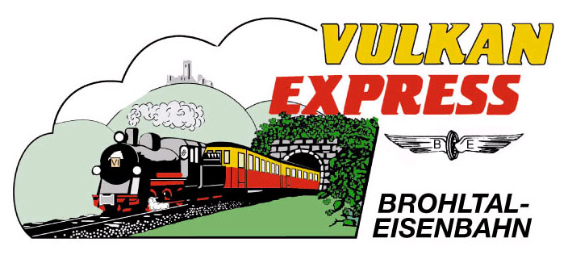
Brohl-Lützing, 20.02.2016

Mit dem „Vulkan-Expreß“ vom Winter in den Frühling

Die meisten touristischen Ziele liegen noch tief im Winterschlaf – die Brohltalbahn ist erst gar nicht eingeschlafen... Schon am kommenden Sonntag, den 28. Februar 2016 und zwei Wochen später am 13. März 2016 fährt der „Vulkan-Expreß“ wieder vom Rhein in die Eifel.

Winterfahrt am Sonntag, 28. Februar 2016

Um 11:15 Uhr hebt der Zugführer am Brohltalbahnhof in Brohl-Lützing die „grüne Kelle“ zur Abfahrt zur offiziell letzten Winterfahrt in der kalten Jahreszeit. Rund eine Stunde dauert die gemütliche Fahrt über fünf Zwischenstationen bis zum Endpunkt Oberzissen. Dort angekommen, besteht die Möglichkeit zu einer Mittagspause, bevor eine im Fahrpreis inkludierte geführte Wanderung in Richtung Rodder Maar und schönene Aussichtspunkten angeboten wird. Im Anschluss fährt der kleine Zug wieder talwärts zurück nach Brohl. Der Ein- und Ausstieg ist an allen Stationen möglich, der Fahrpreis beträgt für Erwachsene 14 Euro, für Kinder 6 Euro.

Frühlingsfahrt am Sonntag, 13. März 2016

Zwei Wochen später, führt am Sonntag, dem 13. März 2016 um 11:15 Uhr die „Frühlingsfahrt“ von Brohl-Lützing am Rhein sogar wieder hinauf bis auf die Eifelhöhen bei Kempenich-Engeln. Dies ist der erste öffentliche Personenzug nach Engeln im Jahr 2016! Auf einer geführten Rundwanderung am Endbahnhof besteht dabei die Gelegenheit, frische Frühlingsluft zu schnuppern und sich auf viele Ausflugsmöglichkeiten in der kommenden Sommersaison zu freuen. Auch hier kann an allen Stationen ein- und ausgestiegen werden, Fahrpreise wie oben.

Für beide Fahrten ist eine Voranmeldung erforderlich. Für die Anreise nach Brohl wird die stündlich zwischen Köln und Koblenz verkehrende Mittelrheinbahn (RB 26) mit den attraktiven Fahrscheinangeboten der Verkehrsverbünde VRM und VRS empfohlen. Die Parkplätze in Brohl sind begrenzt. Weitere Infos zum Saisonstart an Karfreitag werden in Kürze über die Presse bekanntgegeben.

Weitere Informationen und Buchungen unter www.vulkan-express.de,
buero@vulkan-express.de und Tel. 02636-80303.

Interessengemeinschaft Brohltal-Schmalspureisenbahn e.V.
Kapellenstraße 12
56651 Niederzissen
Telefon 02636-80303
Telefax 02636-80146
E-Mail: buero@vulkan-express.de
www.vulkan-express.de
Facebook: “Brohltalbahn / Vulkan-Expreß”

